**电子科技大学**

**计算机科学与工程学院**

**标 准 实 验 报 告**

**（实验）课程名称 计算机网络基础**

**电子科技大学教务处制表**

**电 子 科 技 大 学**

**实 验 报 告**

**学生姓名：付明浩 学 号：2017060202006 指导教师：王晓敏**

**实验地点： 主楼 A2-413-1 实验时间：2019年5月22日**

### 一、实验项目名称： 交换机和路由器的基本配置

### 二、实验目的：

理解和掌握交换机和路由器的工作原理；掌握交换机和路由器命令行各种操作模式的区别；能够使用各种帮助信息，以及用命令进行基本的配置。

### 三、实验内容：

假设是某公司新进的网管，公司要求你熟悉网络产品。

首先要求你登录交换机或路由器，了解并掌握交换机和路由器的命令行操作，以及如何使用一些基本命令对设备进行配置，包括交换机和路由器的设备名、登录时的描述信息、端口参数的基本配置，以及设备运行状态的查看。

### 实验环境：

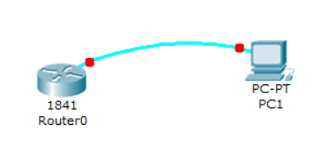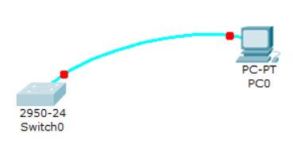

路由器console方式连接图

交换机console方式连接图

### 五、实验设备

交换机1台、路由器1台、计算机1台。

### 六、实验原理：

交换机和路由器（以下简称设备）的管理方式基本分为两种：带内管理和带外管理。通过设备的Console口管理设备属于带外管理，不占用设备的网络接口，其特点是需要使用配置线缆，近距离配置。第一次配置交换机或路由器时必须利用Console端口进行配置。

交换机或路由器的命令行操作模式，主要包括：用户模式、特权模式、全局配置模式、端口模式等几种。

* 用户模式：进入设备后得到的第一个操作模式，该模式下可以简单查看设备的软、硬件版本信息，并进行简单的测试。用户模式提示符为switch>或router>
* 特权模式：由用户模式进入的下一级模式，该模式下可以对设备的配置文件进行管理，查看设备的配置信息，进行网络的测试和调试等。特权模式提示符为switch#或router#
* 全局配置模式：属于特权模式的下一级模式（子模式），该模式下可以配置设备的全局性参数（如设备名、登录信息等）。在该模式下可以进入下一级的配置模式，对设备的具体功能进行配置。全局配置模式提示符为switch(config)#或router(config)#
* 端口配置模式：属于全局配置模式的下一级模式（子模式），该模式下可以对交换机或路由器的网络端口进行参数配置。端口模式提示符为switch(config-if)#或router(config-if)#

交换机或路由器的基本操作命令包括：

Exit命令是退回到上一级操作模式。

End命令是指用户从特权模式以下级别直接返回到特权模式。

交换机和路由器的命令行支持获取帮助信息、命令的简写、命令的自动补齐、快捷键功能。配置交换机的设备名称和配置交换机的描述信息必须在全局配置模式下执行。

Hostname配置交换机和路由器的设备名称。当用户登录交换机或路由器时，你可能需要告诉用户一些必要的信息。你可以通过设置标题来达到这个目的。你可以创建两种类型的标题：每日通知和登录标题。

* + Banner motd配置交换机和路由器每日提示信息。motd是message of the day的缩写。
  + Banner login配置交换机和路由器登录提示信息，位于每日提示信息之后。

查看交换机或路由器的系统和配置信息，相应的查看命令要在特权模式下执行。

* 1. Show version查看交换机或路由器的版本信息，可以查看到交换机或路由器的硬件版本信息和软件版本信息，用于进行交换机路由器操作系统升级时的依据。
  2. Show mac-address-table查看交换机当前的MAC地址表信息。
  3. Show ip route查看路由器中的路由表信息。
  4. Show running-config查看交换机路由器当前生效的配置信息。

### 实验步骤

**1.交换机各个操作模式直接的切换**

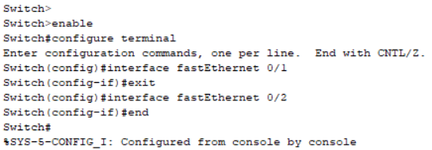

**2.交换机命令行界面基本功能**

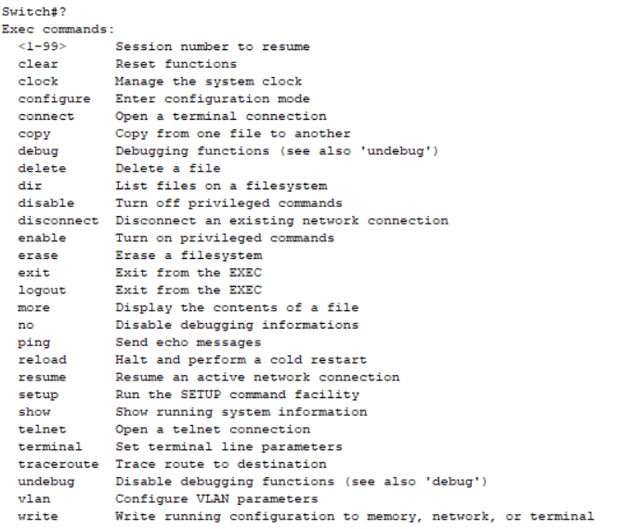

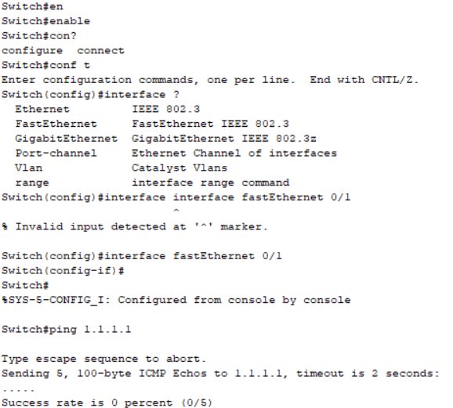

**3.配置交换机的名称和每日提示信息**

Switch#conf t

Enter configuration commands, one per line. End with CNTL/Z.

Switch(config)#hostname heekhero

heekhero(config)#banner moth @

 ^

% Invalid input detected at '^' marker.

heekhero(config)#banner motd @

Enter TEXT message. End with the character '@'.

@

heekhero(config)#exit

heekhero#

%SYS-5-CONFIG_I: Configured from console by console

heekhero#exit

heekhero con0 is now available

Press RETURN to get started.

heekhero>

**4.配置接口状态**

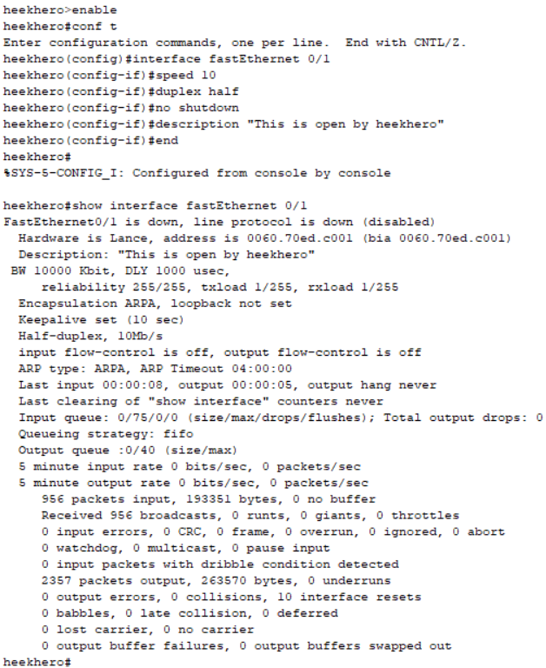

**5.查看交换机的系统和配置信息**

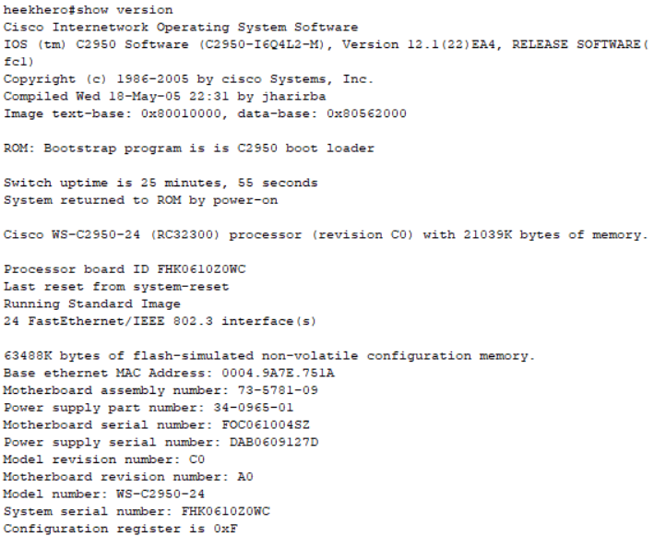

**6.配置路由器的接口并查看接口配置**

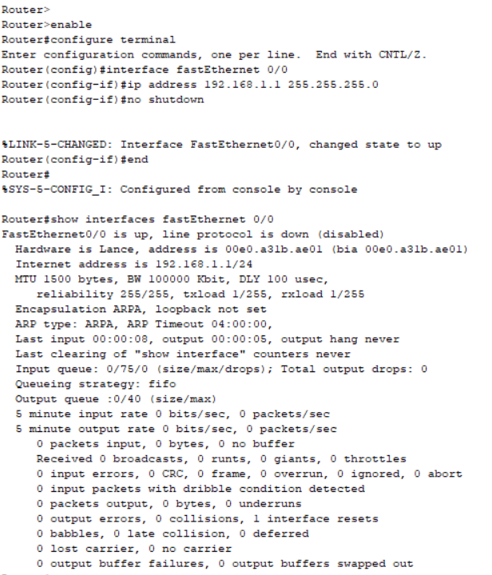



**7.显示路由表的信息**

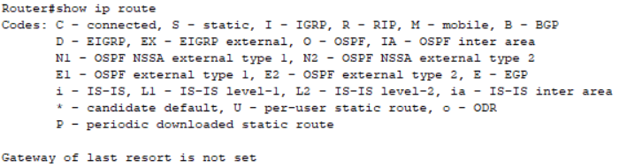

1. **实验结果**

**（1）交换机的配置文件内容**

heekhero#show running-config

Building configuration...

Current configuration : 1030 bytes

!

version 12.1

no service timestamps log datetime msec

no service timestamps debug datetime msec

no service password-encryption

!

hostname heekhero

!

!

!

interface FastEthernet0/1

description "This is open by heekhero"

duplex half

speed 10

!

interface FastEthernet0/2

!

interface FastEthernet0/3

!

interface FastEthernet0/4

!

interface FastEthernet0/5

!

interface FastEthernet0/6

!

interface FastEthernet0/7

!

interface FastEthernet0/8

!

interface FastEthernet0/9

!

interface FastEthernet0/10

!

interface FastEthernet0/11

!

interface FastEthernet0/12

!

interface FastEthernet0/13

!

interface FastEthernet0/14

!

interface FastEthernet0/15

!

interface FastEthernet0/16

!

interface FastEthernet0/17

!

interface FastEthernet0/18

!

interface FastEthernet0/19

!

interface FastEthernet0/20

!

interface FastEthernet0/21

!

interface FastEthernet0/22

!

interface FastEthernet0/23

!

interface FastEthernet0/24

!

interface Vlan1

no ip address

shutdown

!

banner motd ^C

^C

!

line con 0

!

line vty 0 4

login

line vty 5 15

login

!

!

end

**（2）路由器的配置文件内容：**

Router#show running-config

Building configuration...

Current configuration : 463 bytes

!

version 12.4

no service timestamps log datetime msec

no service timestamps debug datetime msec

no service password-encryption

!

hostname Router

!

!

!

!

!

!

!

!

!

!

!

!

!

!

!

!

!

!

interface FastEthernet0/0

ip address 192.168.1.1 255.255.255.0

duplex auto

speed auto

!

interface FastEthernet0/1

no ip address

duplex auto

speed auto

shutdown

!

interface Vlan1

no ip address

shutdown

!

ip classless

!

!

!

!

!

!

!

line con 0

line vty 0 4

login

!

!

!

end

**报告评分：**

**指导教师签字：**

**实 验 报 告**

**学生姓名：付明浩 学 号：2017060202006 指导教师：王晓敏**

**实验地点： 主楼 A2-413-1 实验时间：2019年5月22日**

### 一、实验项目名称： 虚拟局域网VLAN组网

### 二、实验目的：

掌握如何在交换机上划分基于端口的VLAN、如何给VLAN内添加端口，理解跨交换机之间VLAN的特点。

### 三、实验内容：

本实验包括**两阶段组网需求**：

（1）**阶段一：使用VLAN实现隔离。**假设某企业有两个主要部门：销售部和技术部，其中销售部门内部的个人计算机系统连接在不同的交换机上，他们之间需要相互进行通信，但为了数据安全起见，销售部和技术部需要进行相互隔离，现要在交换机上做适当配置来实现这一目标。

通过划分Port VLAN实现交换机的端口隔离，然后使在同一VLAN里的计算机系统能跨交换机进行相互通信，而在不同VLAN里的计算机系统不能进行相互通信。

（2）**阶段二：使用三层交换机实现VLAN间互联互通。**在采用VLAN实现了阶段一的不同VLAN之间隔离需求后，现在销售部和技术部之间也需要互联。现要在交换机上做适当配置来实现这一目标。

需要在网络内所有的交换机上配置VLAN，然后在三层交换机上给相应的VLAN设置IP地址，以实现VLAN间的路由。

### 四、实验环境

### 

五、实验设备：

（1）三层交换机L3-SW：3560-24PS

（2）二层交换机L2-SW：2960-24

（3）终端：PC-PT

### 六、实验原理

**（1）使用VLAN实现隔离：**

VLAN（Virtual Local Area Network，虚拟局域网）是指在一个物理网段内，进行逻辑的划分，划分成若干个虚拟局域网。VLAN最大的特性是不受物理位置的限制，可以进行灵活的划分。VLAN具备了一个物理网段所具备的特性。相同VLAN内的主机可以互相直接访问，不同VLAN间的主机之间互相访问必须经由路由设备进行转发。广播数据包只可以在本VLAN内进行传播，不能传输到其他VLAN中。

Port Vlan是实现VLAN的方式之一，Port Vlan是利用交换机的端口进行VLAN的划分，一个端口只能属于一个VLAN。

Tag Vlan是基于交换机端口的另外一种类型，主要用于实现跨交换机的相同VLAN内主机之间可以直接访问，同时对于不同VLAN的主机进行隔离。Tag Vlan遵循了IEEE802.1q协议的标准。在利用配置了Tag vlan的接口进行数据传输时，需要在数据帧内添加4个字节的802.1q标签信息，用于标识该数据帧属于哪个VLAN，以便于对端交换机接收到数据帧后进行准确的过滤。

**（2）使用三层交换机实现VLAN间的互联互通**

在交换网络中，通过VLAN对一个物理网络进行了逻辑划分，不同的VLAN之间是无法直接访问的，必须通过三层的路由设备进行连接。一般利用路由器或三层交换机来实现不同VLAN之间的互相访问。三层交换机和路由器具备网络层的功能，能够根据数据的IP包头信息，进行选路和转发，从而实现不同网段之间的访问。

直连路由是指：为三层设备的接口配置IP地址，并且激活该端口，三层设备会自动产生该接口IP所在网段的直连路由信息。

三层交换机实现VLAN互访的原理是，利用三层交换机的路由功能，通过识别数据包的IP地址，查找路由表进行选路转发。三层交换机利用直连路由可以实现不同VLAN之间的互相访问。三层交换机给接口配置IP地址，采用SVI（交换虚拟接口）的方式实现VLAN间互连。SVI是指为交换机中的VLAN创建虚拟接口，并且配置IP地址。

### 七、实验步骤：

**1.配置两台交换机的主机名**

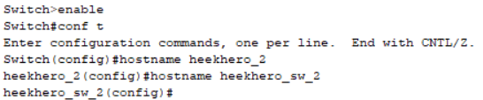

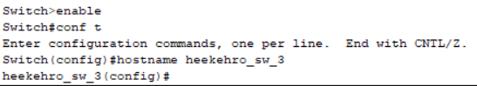

**2.在三层交换机上生成VLAN 并添加成员端口**

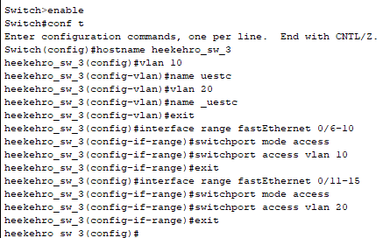

**3.在二层交换机上生成VLAN并添加成员端口**

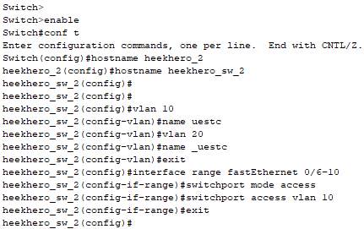

**4.设置交换机之间的链路为Trunk**

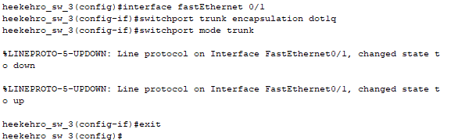

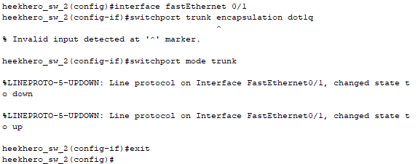

**5.查看VLAN和Trunk的配置**

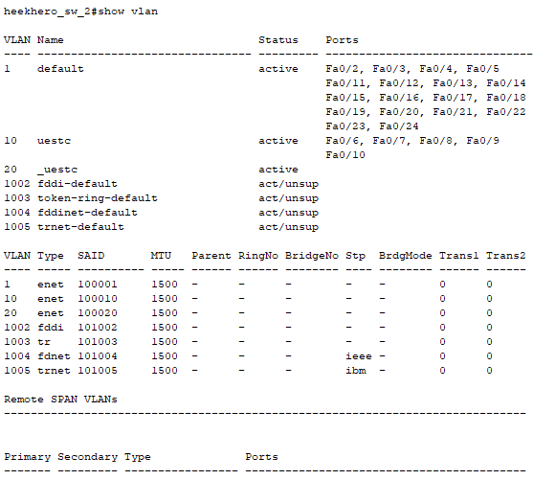

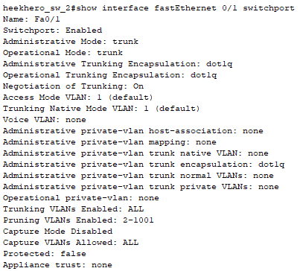

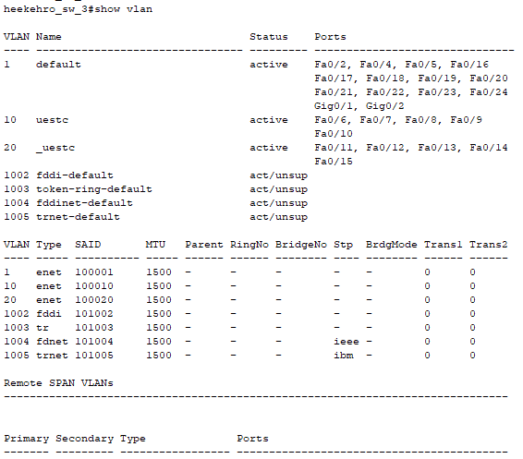

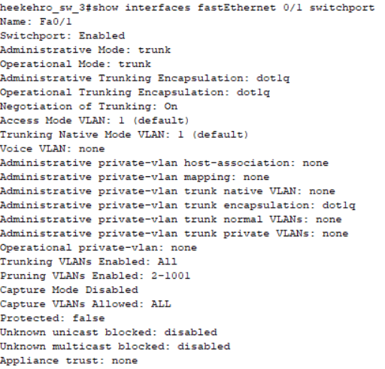

**6.验证配置**

见实验结果

**7.在三层交换机上配置SVI端口**

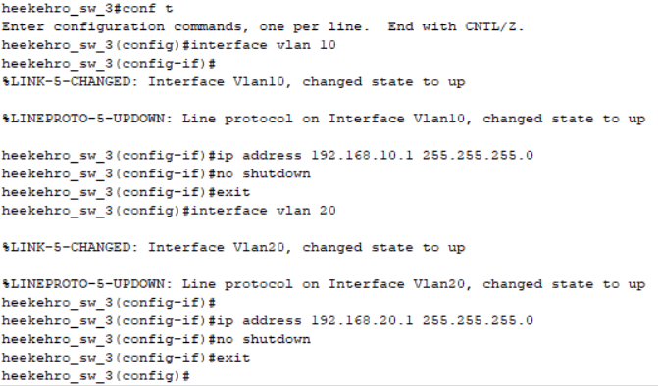

**8.启动三层交换机路由转发**



**9.查看SVI端口的配置**

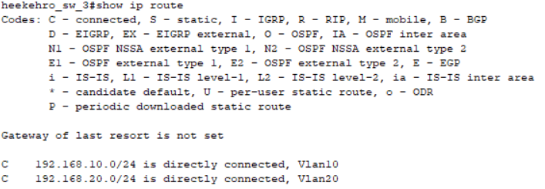

**10.验证配置**

见实验结果

### 八、实验结果：

1. 使用VLAN实现隔离：
2. 每个交换机的配置文件内容，即show running-config 的结果\

**①Switch3:**

heekehro_sw_3#show running-config

Building configuration...

Current configuration : 1750 bytes

!

version 12.2

no service timestamps log datetime msec

no service timestamps debug datetime msec

no service password-encryption

!

hostname heekehro_sw_3

!

!

!

!

!

ip routing

!

!

!

!

!

!

!

!

!

!

!

!

!

!

interface FastEthernet0/1

switchport trunk encapsulation dot1q

switchport mode trunk

!

interface FastEthernet0/2

!

interface FastEthernet0/3

!

interface FastEthernet0/4

!

interface FastEthernet0/5

!

interface FastEthernet0/6

switchport access vlan 10

switchport mode access

!

interface FastEthernet0/7

switchport access vlan 10

switchport mode access

!

interface FastEthernet0/8

switchport access vlan 10

switchport mode access

!

interface FastEthernet0/9

switchport access vlan 10

switchport mode access

!

interface FastEthernet0/10

switchport access vlan 10

switchport mode access

!

interface FastEthernet0/11

switchport access vlan 20

switchport mode access

!

interface FastEthernet0/12

switchport access vlan 20

switchport mode access

!

interface FastEthernet0/13

switchport access vlan 20

switchport mode access

!

interface FastEthernet0/14

switchport access vlan 20

switchport mode access

!

interface FastEthernet0/15

switchport access vlan 20

switchport mode access

!

interface FastEthernet0/16

!

interface FastEthernet0/17

!

interface FastEthernet0/18

!

interface FastEthernet0/19

!

interface FastEthernet0/20

!

interface FastEthernet0/21

!

interface FastEthernet0/22

!

interface FastEthernet0/23

!

interface FastEthernet0/24

!

interface GigabitEthernet0/1

!

interface GigabitEthernet0/2

!

interface Vlan1

no ip address

shutdown

!

interface Vlan10

ip address 192.168.10.1 255.255.255.0

!

interface Vlan20

ip address 192.168.20.1 255.255.255.0

!

ip classless

!

!

!

!

!

!

!

line con 0

line vty 0 4

login

!

!

!

end

**②Switch2:**

heekhero_sw_2#show running-config

Building configuration...

Current configuration : 1232 bytes

!

version 12.1

no service timestamps log datetime msec

no service timestamps debug datetime msec

no service password-encryption

!

hostname heekhero_sw_2

!

!

!

interface FastEthernet0/1

switchport mode trunk

!

interface FastEthernet0/2

!

interface FastEthernet0/3

!

interface FastEthernet0/4

!

interface FastEthernet0/5

!

interface FastEthernet0/6

switchport access vlan 10

switchport mode access

!

interface FastEthernet0/7

switchport access vlan 10

switchport mode access

!

interface FastEthernet0/8

switchport access vlan 10

switchport mode access

!

interface FastEthernet0/9

switchport access vlan 10

switchport mode access

!

interface FastEthernet0/10

switchport access vlan 10

switchport mode access

!

interface FastEthernet0/11

!

interface FastEthernet0/12

!

interface FastEthernet0/13

!

interface FastEthernet0/14

!

interface FastEthernet0/15

!

interface FastEthernet0/16

!

interface FastEthernet0/17

!

interface FastEthernet0/18

!

interface FastEthernet0/19

!

interface FastEthernet0/20

!

interface FastEthernet0/21

!

interface FastEthernet0/22

!

interface FastEthernet0/23

!

interface FastEthernet0/24

!

interface Vlan1

no ip address

shutdown

!

!

line con 0

!

line vty 0 4

login

line vty 5 15

login

!

!

End

1. 各个ping的测试结果截图

①PC4 ping 通 PC2

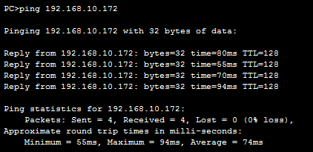

②PC4不能 ping 通PC3

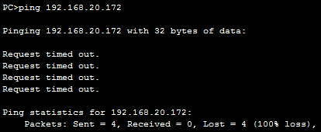

③将PC2连线转移到VLAN 20端口上，此时与PC4失去连接

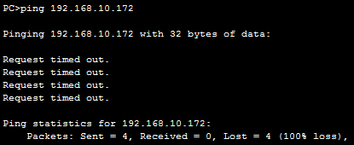

1. 使用三层交换机实现VLAN间的互联互通
2. 每个交换机的配置文件内容，即show running-config 的结果

如上所示

1. 各个ping的测试结果截图

①PC4 ping PC3成功

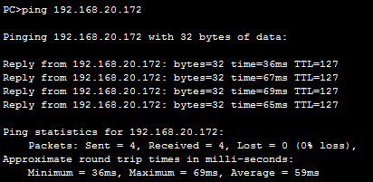

②PC4 ping PC2成功

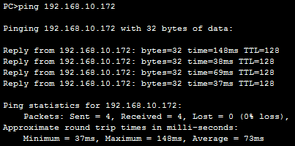

**报告评分：**

**指导教师签字：**

**实 验 报 告**

**学生姓名：付明浩 学 号：2017060202006 指导教师：王晓敏**

**实验地点： 主楼 A2-413-1 实验时间：2019年5月25日**

### 一、实验名称： 静态路由

### 二、实验目的：

理解静态路由的工作原理，掌握如何配置静态路由。

### 三、实验内容：

假设计划建设的园区网，分为两个区域，距离较远。其中区域1中存在网络NET1，区域2中存在网络NET3，NET4。现在需要使用两台路由器实现两个区域之间的互联互通。

NET1，NET3和NET4均是通过二层交换机构建的以太网局域网，连接用户PC机，每个局域网均连接到各自的网关路由器以太网接口上。NET2是广域网，实现两个区域两台路由器之间的连接。局域网NET1中的PC机与NET3、NET4中PC机的通信通过广域网NET2实现。现要在路由器上做适当配置，实现园区网内各个区域子网之间的相互通信。

两台路由器通过广域网串行接口，以V.35 DCE/DTE广域网专用电缆连接在一起，设置静态路由，实现所有子网间的互通。

### 四、实验环境：

### 五、实验设备：

交换机：3台；路由器（带广域网串行接口）：2台；广域网电缆V.35 DCE/DTE：1对

PC：若干

### 六、实验原理：

路由器属于网络层设备，能够根据IP包头的信息，选择一条最佳路径，将数据包转发出去。实现不同网段的主机之间的互相访问。

路由器是根据路由表进行选路和转发的。而路由表里就是由一条条的路由信息组成。路由表的产生方式一般有3种：

直连路由：给路由器接口配置一个IP地址，路由器自动产生本接口IP所在网段的路由信息。

静态路由：在拓扑结构简单的网络中，网管员通过手工的方式配置本路由器未知网段的路由信息，从而实现不同网段之间的连接。

动态路由协议学习产生的路由：在大规模的网络中，或网络拓扑相对复杂的情况下，通过在路由器上运行动态路由协议，路由器之间互相自动学习产生路由信息。

### 实验步骤

### 静态路由配置

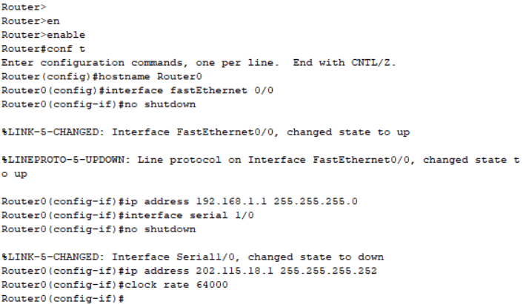

### 2．路由器Router1的端口（局域网、广域网）配置

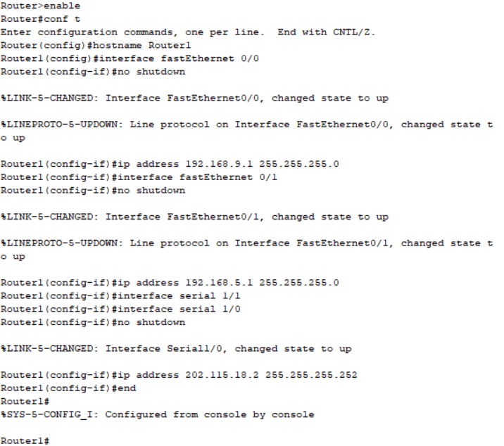

### 3. 对路由器Router0配置静态路由

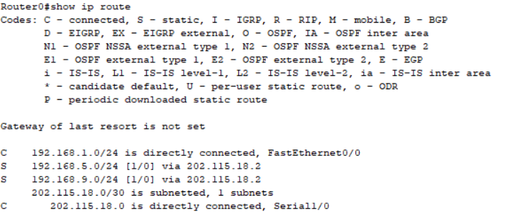

### 4. 对路由器Router1配置静态路由

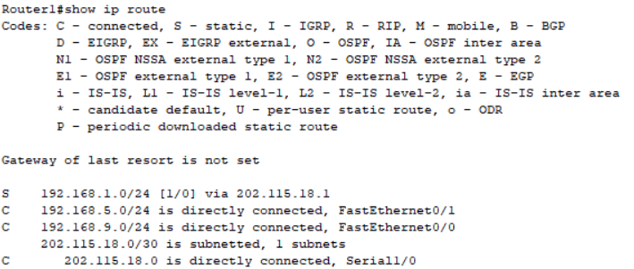

### 5. 网络测试

见实验结果

### 6. 配置缺省路由

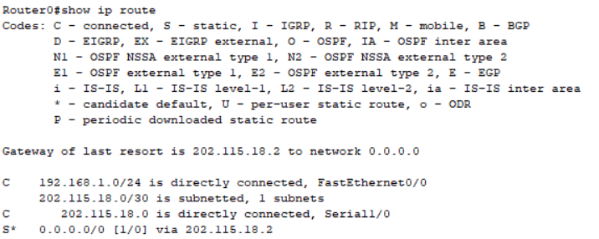

### 九、实验结果：

1. 路由器的配置文件内容，即show running-config 的结果。

**①Router0：**

Router0#show running-config

Building configuration...

Current configuration : 741 bytes

!

version 12.2

no service timestamps log datetime msec

no service timestamps debug datetime msec

no service password-encryption

!

hostname Router0

!

!

!

!

!

!

!

!

!

!

!

!

!

!

!

!

!

!

interface FastEthernet0/0

ip address 192.168.1.1 255.255.255.0

duplex auto

speed auto

!

interface FastEthernet0/1

no ip address

duplex auto

speed auto

shutdown

!

interface Serial1/0

ip address 202.115.18.1 255.255.255.252

clock rate 64000

!

interface Serial1/1

no ip address

shutdown

!

interface Serial1/2

no ip address

shutdown

!

interface Serial1/3

no ip address

shutdown

!

ip classless

ip route 192.168.5.0 255.255.255.0 202.115.18.2

ip route 192.168.9.0 255.255.255.0 202.115.18.2

!

!

!

!

!

!

!

line con 0

line vty 0 4

login

!

!

!

end

**②Router1：**

Router1#show running-config

Building configuration...

Current configuration : 687 bytes

!

version 12.2

no service timestamps log datetime msec

no service timestamps debug datetime msec

no service password-encryption

!

hostname Router1

!

!

!

!

!

!

!

!

!

!

!

!

!

!

!

!

!

!

interface FastEthernet0/0

ip address 192.168.9.1 255.255.255.0

duplex auto

speed auto

!

interface FastEthernet0/1

ip address 192.168.5.1 255.255.255.0

duplex auto

speed auto

!

interface Serial1/0

ip address 202.115.18.2 255.255.255.252

!

interface Serial1/1

no ip address

shutdown

!

interface Serial1/2

no ip address

shutdown

!

interface Serial1/3

no ip address

shutdown

!

ip classless

ip route 192.168.1.0 255.255.255.0 202.115.18.1

!

!

!

!

!

!

!

line con 0

line vty 0 4

login

!

!

!

end

**（2）各个ping的测试结果如下：**

①PC2 ping PC0与PC1

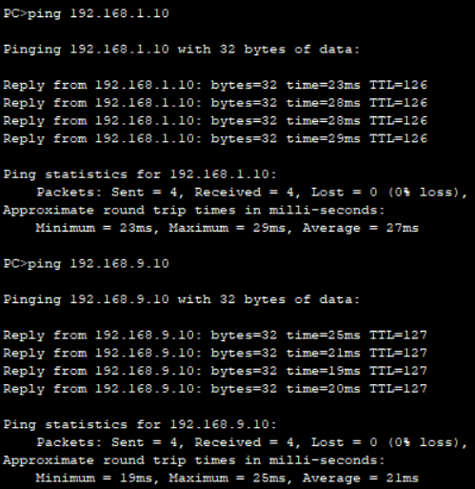

②PC1 ping PC0与PC2

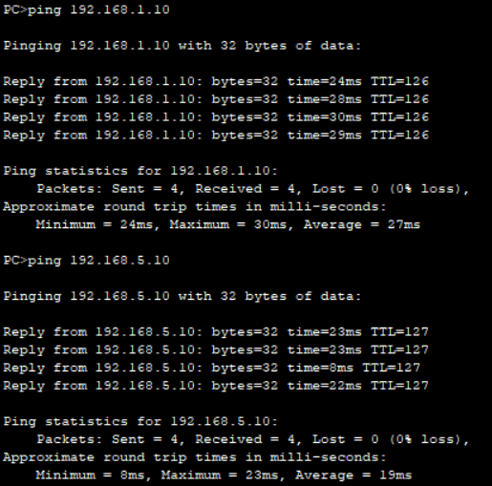

③PC0 ping PC1与PC2

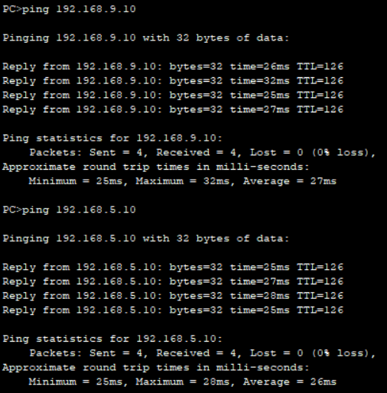

**报告评分：**

**指导教师签字：**

**实 验 报 告**

**学生姓名：付明浩 学 号：2017060202006 指导教师：王晓敏**

**实验地点： 主楼 A2-413-1 实验时间：2019年5月25日**

### 一、实验名称： 动态路由协议OSPF

### 二、实验目的：

掌握在路由器上如何配置OSPF路由协议。

### 三、实验内容：

假设计划建设的园区网分为三个区域，距离较远。其中区域1中存在网络NET1，区域2中存在网络NET3，NET4，区域3中存在网络NET7。现在需要使用三台路由器实现三个区域之间的互联互通。

NET1，NET3、NET4和NET7均是通过二层交换机构建的以太网局域网，连接用户PC机，每个局域网均连接到各自的网关路由器以太网接口上。NET2、NET5和NET6各是一个广域网，分别实现三个区域三台路由器之间的连接。现要在路由器上做适当配置，实现园区网内各个区域子网之间的相互通信。

如拓扑图中的连接关系，三台路由器两两之间需要通过广域网串行接口，以V.35 DCE/DTE广域网专用电缆连接在一起。为了在未来每个园区区域扩充子网数量的时候，管理员不需要同时更改路由器的配置，计划在路由器上启动OSPF路由协议实现所有子网之间的互通。

### 四、实验环境

### 五、实验设备

交换机：4台

路由器（带广域网串行接口）：3台

广域网电缆V.35 DCE/DTE：3对

PC：若干

### 六、实验原理

OSPF（Open Shortest Path First，开放最短路径优先协议）是应用较早、使用较普遍的IGP（Interior Gateway Protocol，内部网关协议），适用于中大型同类网络，是典型的链路状态（Link-State）协议。OSPF协议已成为目前Internet广域网和Intranet企业网采用最多、应用最广泛的路由协议之一。 OSPF协议是由IETF（Internet Engineering Task Force）IGP工作小组提出的，是一种基于SPF算法的路由协议，

OSPF路由协议一般用于同一个路由域内。在这里，路由域是指一个自治系统Autonomous System—AS。在AS中，所有的OSPF路由器都维护一个相同的描述这个AS结构的数据库，该数据库中存放的是路由域中相应链路的状态信息，OSPF路由器正是通过这个数据库计算出其OSPF路由表的。OSPF将链路状态广播数据包LSA（Link State Advertisement）传送给在某一区域内的所有路由器，这一点与距离矢量路由协议不同。运行距离矢量路由协议的路由器是将部分或全部的路由表传递给与其相邻的路由器。

SPF算法（也被称为Dijkstra算法）是OSPF路由协议的基础。SPF算法将每一个路由器作为根（ROOT）来计算其到每一个目的地路由器的距离，每一个路由器根据一个统一的数据库会计算出路由域的拓扑结构图，该结构图类似于一棵树，在SPF算法中，被称为最短路径树。

在OSPF路由协议中，最短路径树的树干长度，即OSPF路由器至每一个目的地路由器的距离，称为OSPF的Cost，其算法为：Cost = 100×106/链路带宽。在这里，链路带宽以bps来表示。也就是说，OSPF的Cost 与链路的带宽成反比，带宽越高，Cost越小，表示OSPF到目的地的距离越近。举例来说，FDDI或快速以太网的Cost为1，2M串行链路的Cost为48，10M以太网的Cost为10等。

### 七、实验步骤

### 1．路由器Router0的端口（局域网、广域网）配置

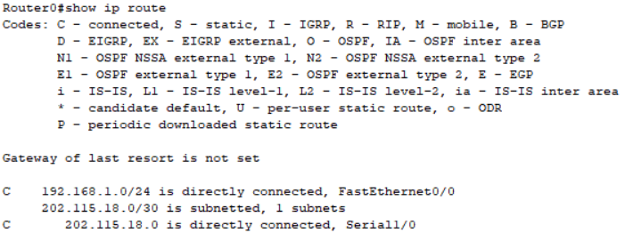

### 2．路由器Router1的端口（局域网、广域网）配置

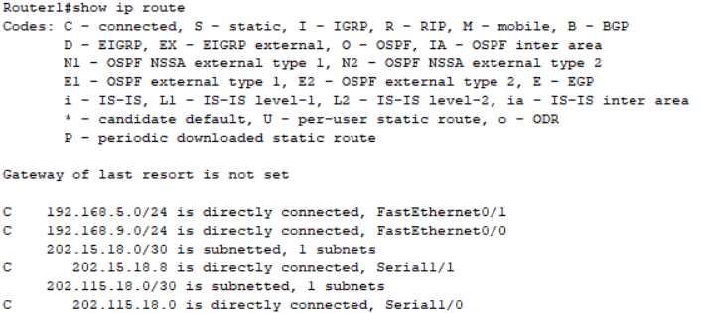

### 3．路由器Router2的端口（局域网、广域网）配置



### 4．对路由器Router0配置静态路由

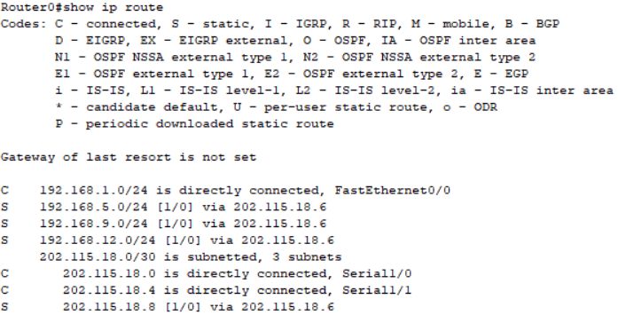

### 5．对路由器Router1配置静态路由

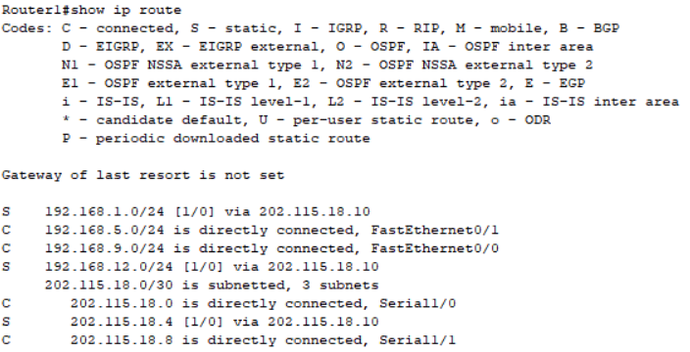

### 6．对路由器Router2配置静态路由

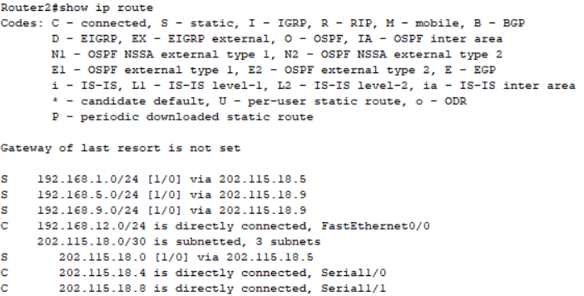

### 网络测试

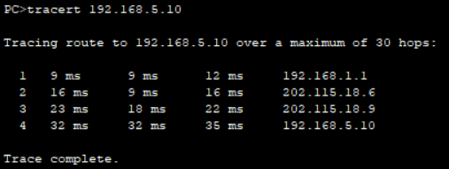

### 8．配置Router0上动态路由协议

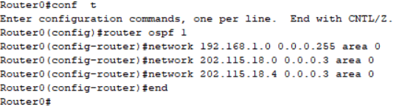

### 9．配置Router1上动态路由协议

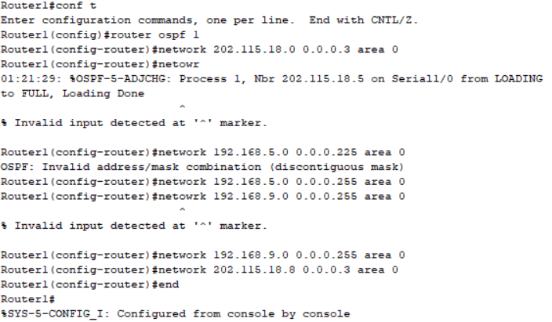

### 10．配置Router2上动态路由协议

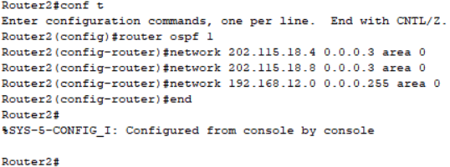

### 11．显示各个路由器的路由表

（1）显示Router0的路由表

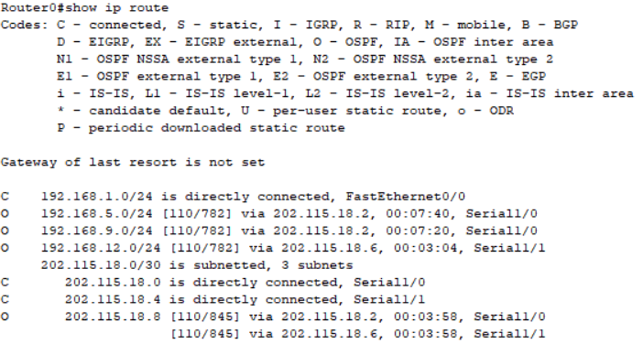

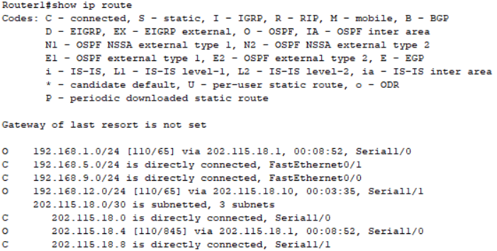（2）显示Router1的路由表



（3）显示Router2的路由表

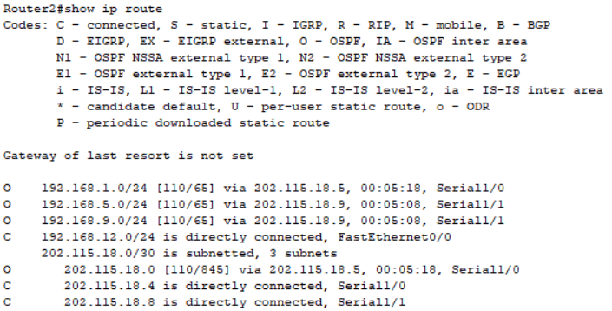

**12.网络测试**

见实验结果

**八、实验结果**

（1）各个路由器的配置文件内容，即show running-config的结果。

**①Router0:**

Router0#show running-config

Building configuration...

Current configuration : 810 bytes

!

version 12.2

no service timestamps log datetime msec

no service timestamps debug datetime msec

no service password-encryption

!

hostname Router0

!

!

!

!

!

!

!

!

!

!

!

!

!

!

!

!

!

!

interface FastEthernet0/0

ip address 192.168.1.1 255.255.255.0

duplex auto

speed auto

!

interface FastEthernet0/1

no ip address

duplex auto

speed auto

shutdown

!

interface Serial1/0

ip address 202.115.18.1 255.255.255.252

clock rate 64000

!

interface Serial1/1

ip address 202.115.18.5 255.255.255.252

!

interface Serial1/2

no ip address

shutdown

!

interface Serial1/3

no ip address

shutdown

!

router ospf 1

log-adjacency-changes

network 192.168.1.0 0.0.0.255 area 0

network 202.115.18.0 0.0.0.3 area 0

network 202.115.18.4 0.0.0.3 area 0

!

ip classless

!

!

!

!

!

!

!

line con 0

line vty 0 4

login

!

!

!

end

**②Router1:**

Router1#show running-config

Building configuration...

Current configuration : 843 bytes

!

version 12.2

no service timestamps log datetime msec

no service timestamps debug datetime msec

no service password-encryption

!

hostname Router1

!

!

!

!

!

!

!

!

!

!

!

!

!

!

!

!

!

!

interface FastEthernet0/0

ip address 192.168.9.1 255.255.255.0

duplex auto

speed auto

!

interface FastEthernet0/1

ip address 192.168.5.1 255.255.255.0

duplex auto

speed auto

!

interface Serial1/0

ip address 202.115.18.2 255.255.255.252

!

interface Serial1/1

ip address 202.115.18.9 255.255.255.252

!

interface Serial1/2

no ip address

shutdown

!

interface Serial1/3

no ip address

shutdown

!

router ospf 1

log-adjacency-changes

network 202.115.18.0 0.0.0.3 area 0

network 192.168.5.0 0.0.0.255 area 0

network 192.168.9.0 0.0.0.255 area 0

network 202.115.18.8 0.0.0.3 area 0

!

ip classless

!

!

!

!

!

!

!

line con 0

line vty 0 4

login

!

!

!

end

**③Router2:**

Router2#show running-config

Building configuration...

Current configuration : 831 bytes

!

version 12.2

no service timestamps log datetime msec

no service timestamps debug datetime msec

no service password-encryption

!

hostname Router2

!

!

!

!

!

!

!

!

!

!

!

!

!

!

!

!

!

!

interface FastEthernet0/0

ip address 192.168.12.1 255.255.255.0

duplex auto

speed auto

!

interface FastEthernet0/1

no ip address

duplex auto

speed auto

shutdown

!

interface Serial1/0

ip address 202.115.18.6 255.255.255.252

clock rate 64000

!

interface Serial1/1

ip address 202.115.18.10 255.255.255.252

clock rate 64000

!

interface Serial1/2

no ip address

shutdown

!

interface Serial1/3

no ip address

shutdown

!

router ospf 1

log-adjacency-changes

network 202.115.18.4 0.0.0.3 area 0

network 202.115.18.8 0.0.0.3 area 0

network 192.168.12.0 0.0.0.255 area 0

!

ip classless

!

!

!

!

!

!

!

line con 0

line vty 0 4

login

!

!

!

End

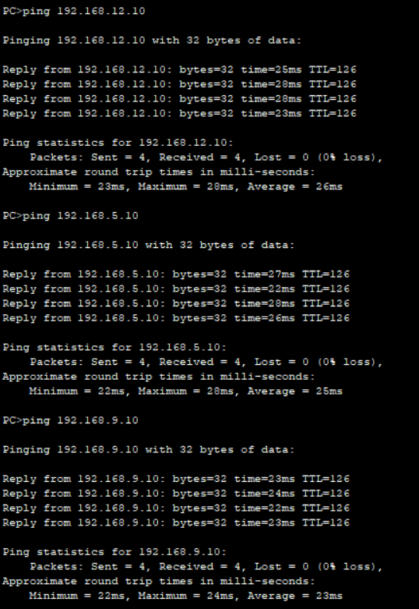（2）各个ping的测试结果截图。

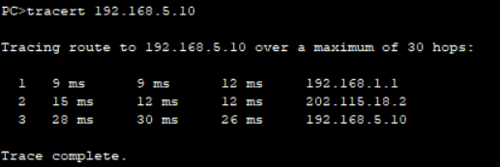

**报告评分：**

**指导教师签字：**